Cine Club Universitario

La Linterna Mágica

Centro de Estudios Regionales

Circulo de la Prensa - Mendoza 240

Martes 31 de Octubre

20.30 hs.

Ciclo : Cine de Akira Kurosawa

Ficha Técnica

Título Original: “Rashomon”

Director : Akira Kurosawa

Producción: Daiei Studios

País: JPN

Año: 1950

Género: Drama

Duración: 88 min.

Idioma:

Sinopsis
Japón, siglo XII. En Kioto, bajo las puertas del derruido templo de Rashomon, se guarecen de la torrencial lluvia un leñador, un sacerdote budista y un peregrino. Los tres discuten sobre el juicio a un bandido, acusado de haber dado muerte a un señor feudal y violado a su esposa. Los detalles del crimen son narrados desde el punto de vista del bandido, de la mujer, del señor feudal -con la ayuda de un médium- y del leñador, único testigo de los hechos.

Critica:

Año 1951. Festival de cine de Venecia. Es la primera vez en la que, en sección oficial, compite una película que no es europea ni estadounidense. La cinta consagra a su autor de forma casi automática, y termina ganando el León de Oro. La cinematografía japonesa se pone de forma directa en el foco de atención de los ojos cinéfilos del viejo continente, y 'Rashomon' se convierte en todo un hito cinematográfico.

Akira Kurosawa ascendió desde entonces como uno de los emblemas del cine japonés clásico, en un podio copado por Kenji Mizoguchi, Yasujiro Ozu o Mikio Naruse. También gracias al reconocimiento del director nipón, el canon crítico se vio forzado a desperezarse y ampliar sus miras a cinematografías ajenas a la estadounidense, francesa o italiana, lo que llevó a incluir dentro de las jerarquías indiscutibles del séptimo arte otras miradas, hasta el momento, desconocidas por Occidente.

Y es que 'Rashomon' puso en cuestión, al mismo tiempo, el cine histórico como representación del presente, la expresión del patetismo descarnado de la humanidad tras la Segunda Guerra Mundial o la verdad como presupuesto relativo y voluble a los designios de cada individuo.

La hipnótica propuesta de Kurosawa, inspirada en un cuento de Ryounosuke Akutagawa, daba voz a cuatro personajes distintos que narran como supuestos testigos del asesinato de un samurái durante el siglo XII. Desde esa premisa, la película desarrollaba la versión de cada uno de los implicados -incluyendo la del propio asesinado- para realizar un portentoso trabajo sobre el punto de vista.

Magistral uso del flashback

Es mediante su particular uso del flashback cuando más visible es la brillantez narrativa de la película. Y es que esta herramienta es fundamental y casi fundacional de 'Rashomon' al exteriorizar la misma premisa relativista de su propia historia, pues los flashbacks son, al mismo tiempo, reales y falsos, contradictorios entre sí.

Mientras 'Rashomon' bordea continuamente la línea entre la verdad y la mentira, su conflicto avanza con la resolución como meta ansiada pero nunca alcanzada. Y es ya en su desenlace cuando la película se configura como una terrible imagen de la Segunda Guerra Mundial, en la que no hay verdad posible, sólo culpables.

La cinta revolucionó el panorama de la cinefilia tras su victoria en el Festival de Venecia. Fue este galardón el que catapultó al cine nipón al hermético circuito de los grandes festivales europeos y permitió (re)conocer la historia del cine de Japón, y su esplendor durante el inicio de la segunda mitad del siglo XX, especialmente gracias a la difusión de la Cinémathèque francesa.

La película de Kurosawa, una de las más reconocidas de su prolífica carrera como cineasta, marcó un antes y un después en la representación del cine no occidental. No fue únicamente por sembrar la semilla del interés en Europa del cine japonés, especialmente en Francia (la Cinémathèque acogió numerosos ciclos de películas niponas), sino también porque fue la que dio entrada a cinematografías ignoradas flagrantemente por la crítica europea al obtuso canon de la primera mitad del siglo XX.

Redibujando el mapa crítico: 'Rashomon' y la curiosidad cinéfila

Cuando 'Rashomon' se vio en Venecia, hubo un claro problema de entendimiento con una película que se alejaba de las pautas y códigos habituales de la ficción cinematográfica conocida por la crítica europea. ¿Cómo acercarse a una obra cuyas coordenadas parecen inexistentes o indetectables porque no hay background de la historia del cine japonés? Y, de ahí, otra pregunta: ¿nace el cine japonés en 'Rashomon'?

Estas dudas debieron asolar a los que, asombrados, descubrieron la obra de Kurosawa, que ya llevaba diez películas realizadas hasta entonces. Fue el caso de Joseph-Marie Lo Duca, cofundador y crítico de Cahiers du Cinéma que vio 'Rashomon' en Venecia, y que tuvo claro que la película fue una revelación.

"Occidente ni siquiera imaginó que podría sorprenderse con una perfección tan técnica, un coraje deslumbrante en la búsqueda de los medios, un impulso de la historia tan confuso", escribió el crítico con un marcado asombro exoticista en el número de octubre-noviembre de la revista en 1951, año de la fundación del legendario magazine.

Lo Duca no analizó la película más allá de sus contundentes declaraciones, pero no porque no quisiera, sino porque era incapaz de explicar la película en términos críticos: su origen, su género, su significado profundo, su sentido, su contexto histórico… Una lectura que requería un esfuerzo extra respecto a una mirada completamente ajena a la producción occidental normativa, y para la que la información disponible era mínima.

Algo parecido a lo que le ocurrió a Henri Pevel, de L'Ecole libératrice, que destacó la ignorancia de Europa frente a la producción japonesa: "¿Es una obra excepcional? ¿Qué resonancias despierta en el espectador japonés? ¿En qué medida cubre los temas del folclore, el teatro o la poesía japoneses? Todas estas son preguntas muy difíciles de responder. El resultado es una especie de obra maestra, sin parentesco, sin pasado, y que parece tan singular como un aerolito de otro mundo".

Quien sí intentó radiografiar el fenómeno de 'Rashomon' fue Henri Agel, crítico de Positif -la revista enemistada a Cahiers por sus diferencias en su enfoque analítico-, que señaló posibles influencias de la cinta más allá de la sacudida que la cinta causó:

"Dejemos constancia de la conmoción dramática y espiritual provocada por una obra de este tipo, y repasemos también las resonancias que suscita en nosotros y que se extienden a la memoria de las tragedias griegas. Al darle a su material psicológico, al mismo tiempo cercano al policiaco y al teatro de Pirandello, una forma solemnemente sinfónica, el autor ha transfigura el drama. Adquiere una forma de vida tan extraordinaria que nuestras sensaciones van desde el mareo hasta la incomodidad".

Con 'Rashomon', la cinematografía nipona se puso en el punto de mira internacional y su distribución aumentó considerablemente -especialmente en Francia-. Así lo destacaba también el cineasta experimental Curtis Harrington en su reseña para Cahiers du Cinéma: "El cine japonés puede competir con otros países que han creado escuelas de cine cruciales: Francia, Suecia, Inglaterra, Estados Unidos, Alemania, Italia, Rusia y Suecia".

https://www.espinof.com/criticas/rashomon-como-obra-maestra-akira-kurosawa-cambio-critica-para-siempre

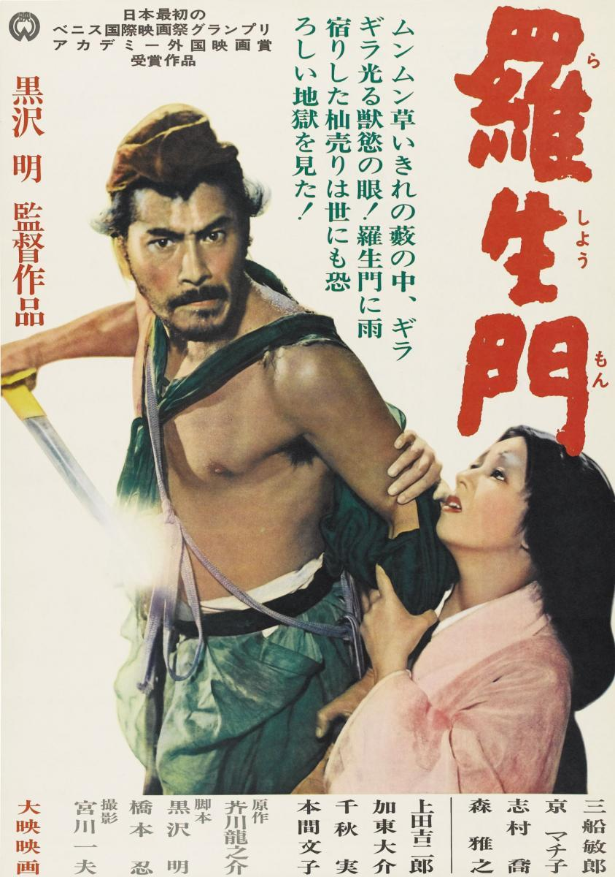

AUSPICIAN “La Linterna Mágica”:

Circulo de la Prensa

